Link do postępowania: ZSPM/13/24.3.2025

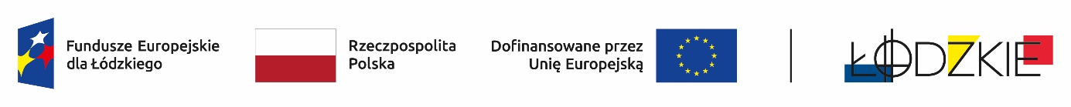

Powyżej zamieszczono flagi - Fundusze Europejskie dla Łódzkiego, Rzeczpospolita Polska, Unii Europejskiej, Województwa Łódzkiego

Zadanie pn.: Usługi szkolenia specjalistycznego dla nauczycieli i uczniów w ramach projektu pn.: Studio mody, Projekt nr FELD.08.08-IZ.00-0013/24 współfinansowany ze środków Europejskiego Funduszu Społecznego Plus w ramach Programu Regionalnego Fundusze Europejskie dla Łódzkiego 2021-2027

ZSPM/13/24.3.2025

Zamawiający informuje iż, postępowanie na zadanie pn.: Usługi szkolenia specjalistycznego dla nauczycieli i uczniów w ramach projektu pn.: Studio mody zostało wszczęte.

Ogłoszenie o zamówieniu numer: 2025/BZP 00421951/01 zostało opublikowane w dniu 13.09.2025 r.

Adres strony internetowej prowadzonego postępowania: <https://ezamowienia.gov.pl/mp-client/search/list/ocds-148610-2d2e5506-22e0-4c2f-82bf-24efa376566c>

Identyfikator postępowania e-zamówienia:  ocds-148610-2d2e5506-22e0-4c2f-82bf-24efa376566c

Dyrektor

Zespołu Szkół Przemysłu Mody

im. Bł. Matki Teresy z Kalkuty w Łodzi

Halina Włodarczyk